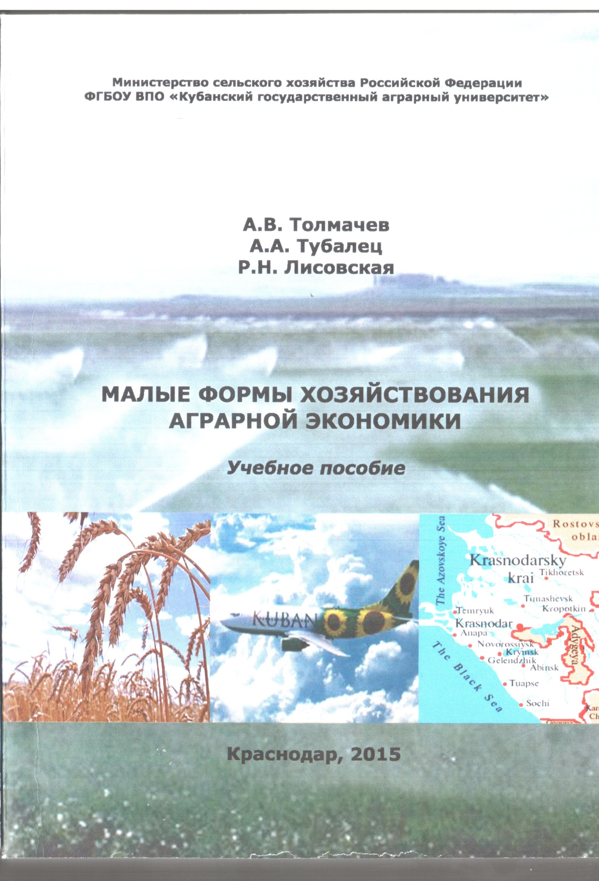

Толмачев А. В. Малые формы хозяйствования аграрной экономики:: учеб. пособие / А. В. Толмачев, А. А. Тубалец, Р. Н. Лисовская. – Краснодар : КубГАУ, 2015. – 235 с.

